 ,,GĖLYTĖS’’ GR. NUOTOLINIO UGDYMO PLANAS
2021-03- 15 / 2021-03-19
TEMA: „MANO DANTUKAI“
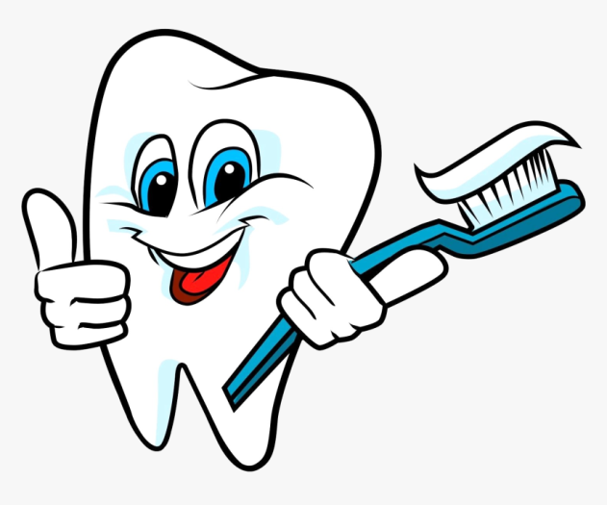
TIKSLAS – Išmokti tinkamai pasirūpinti savo dantukais.

SAVAITĖS UŽDAVINIAI:
- Sužinos dantukų vardus / pavadinimus;
- Stiprins kasdieninių įgūdžių sritį;
- Sužinos kaip tinkamai reikia valyti dantukus ir kokių priemonių tam reikės;
- Atliks kūrybines užduotis.

UGDOMOJI VEIKLA:

- Pašokime ir pajudėkime

https://www.youtube.com/watch?v=wooYZCJI7WI&t=1s

- Susipažinkime su mūsų dantukais.

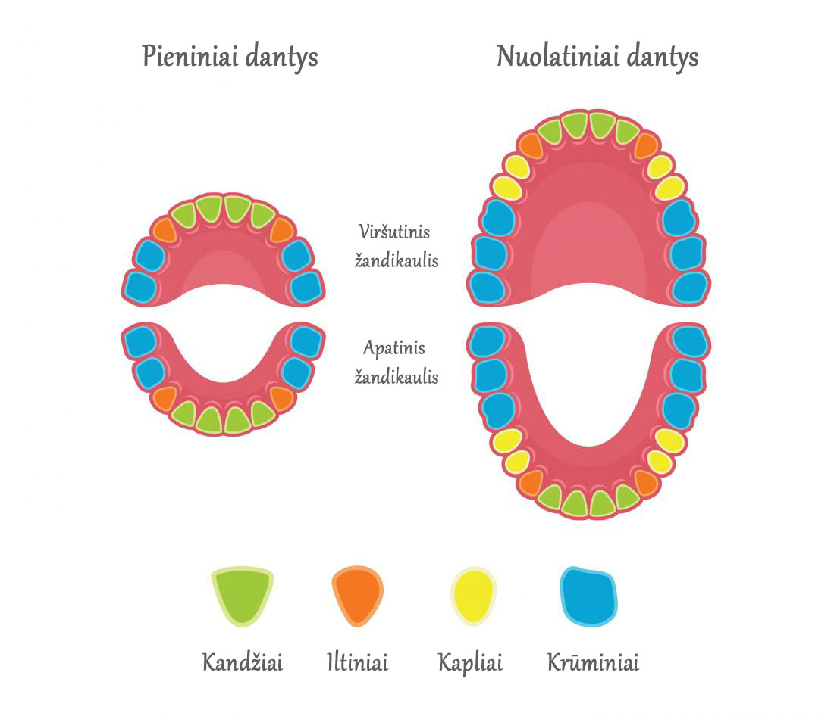
- Pasižiūrėk į plakatėlį ir pasakyk koks maistas yra tinkamas, kad dantukai būtų sveiki

- Atlik užduotį. Iškirpk dantukus ir priklijuok tinkamose vietose, nuspalvink.
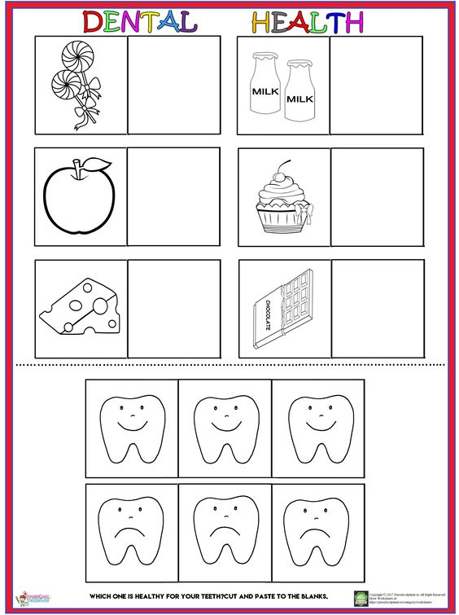

- Pasižiūrėk edukacinį filmuką „ Kaip taisyklingai valyti dantukus?“.

https://www.youtube.com/watch?v=TN2TMF46q4o&t=3s
- Pažaisk. Kruopščiai išvalyk dantukus.
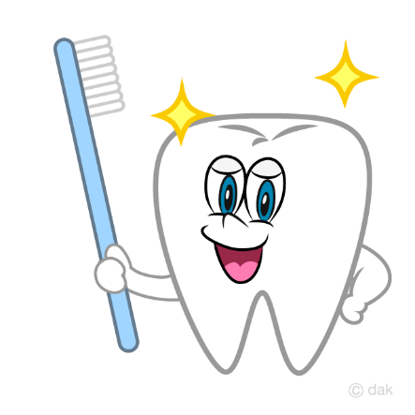
https://cdn.sesamedigital.net/sesamestreetincommunities.org/SSIC023_BrushThoseTeeth/index.html
- Surask paveiksliukų porą.

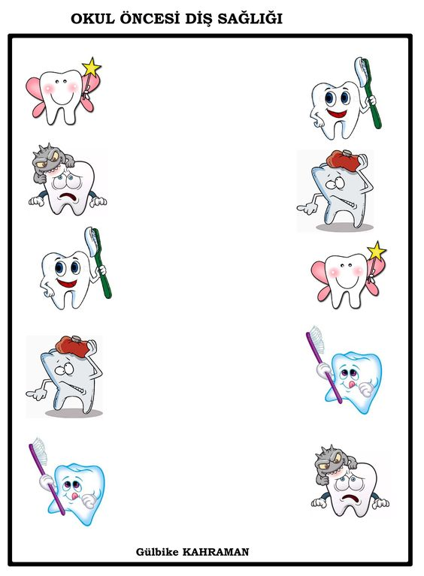

- Kūrybinė užduotėlė. Nupiešti dantukus ant popieriaus lapo, ir piešinuką įdėti į įmautę, tuomet ant dantukų nupiešti bakterijų ir nuvalyti jas dantų šepetuku.
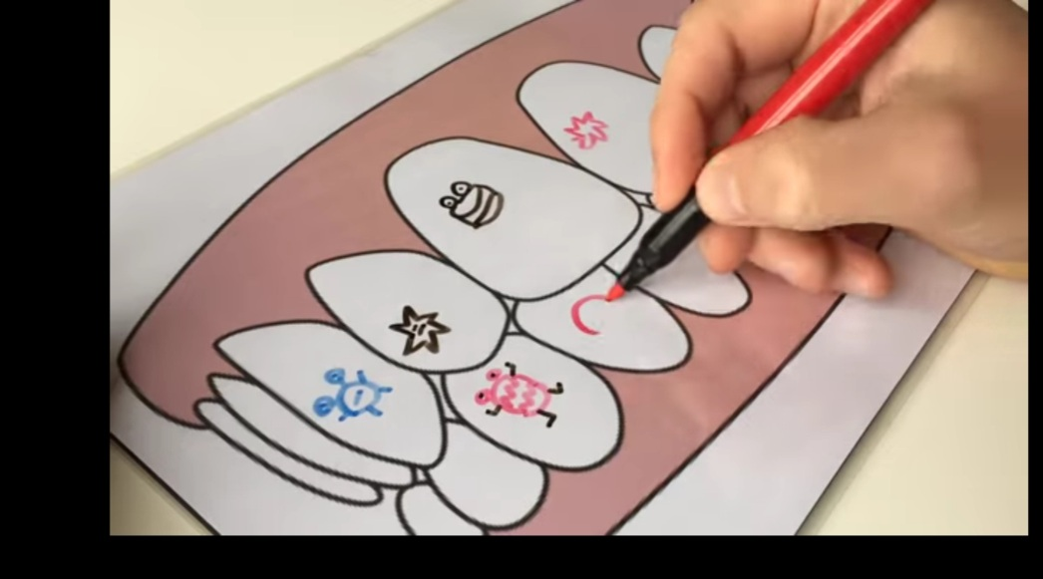
https://www.youtube.com/watch?v=EWLH1oVRw9c

- Eksperimentas. Kaip skysčiai veikia dantukus? Pamerkime virtus, baltus kiaušinius į multivitaminų sultys, actą, coco colą gėrimą, juodą arbatą ir vandenį. Pastebėk kaip keisis spalva einant dienoms.

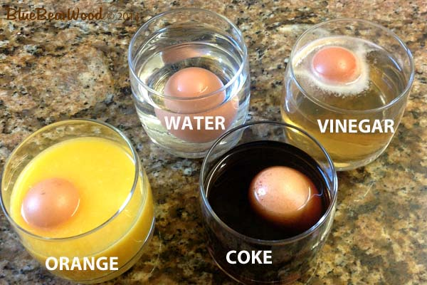

- Pasiklausyk pasakėlės.
https://www.youtube.com/watch?v=LYxdBa9CMV0&t=1s

- Kūrybinė užduotėlė „ Dantų šepetėlis“.

https://www.youtube.com/watch?v=eZ78ouRNnZo

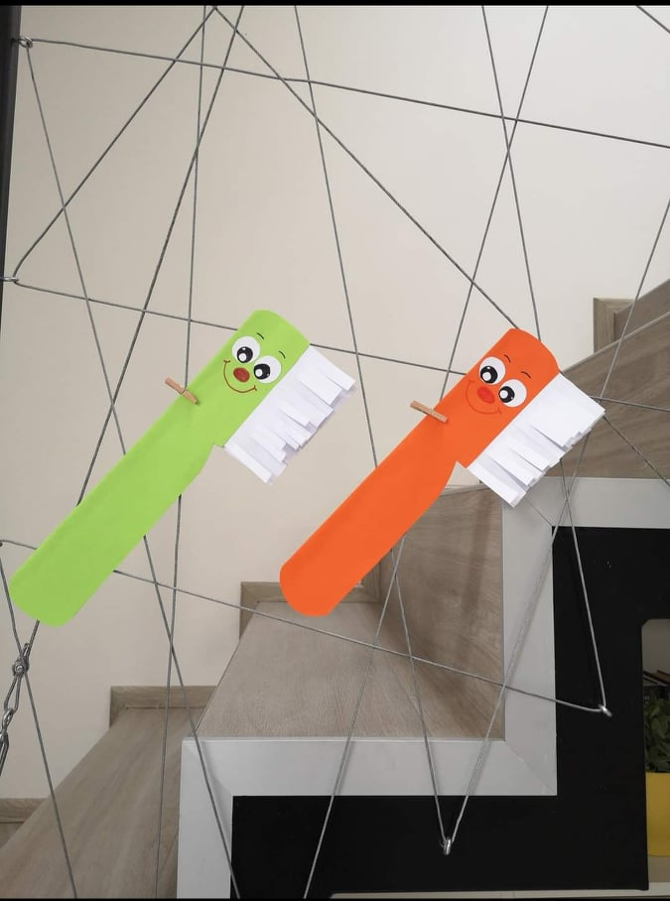

SĖKMĖS

